常州市浦前中心小学购置设备询价采购文件

采购项目：大队部申请购置鼓号队用乐器
询价单位：常州市浦前中心小学
联系人：曹老师、袁老师
联系方式：0519-86641230-8001
邮箱：2257919667@qq.com
通信地址：常州市和平中路328号总务处；
邮政编码：213000

一、采购项目及数目
序号 | 名称 | 规格参数 | 图片 | 数量
1 | 津宝中音降E调JBAS-200萨克斯 | - 品牌: 津宝  - 型号: JBAS-200  - 萨克斯种类: 降E调中音  - 材质: 黄铜  - 乐器工艺: 漆金  【配置说明】出厂配置，包括：萨克斯、说明书，合格证、手套、清洁刷（棒）、清洁布、润滑油、原装盒 | 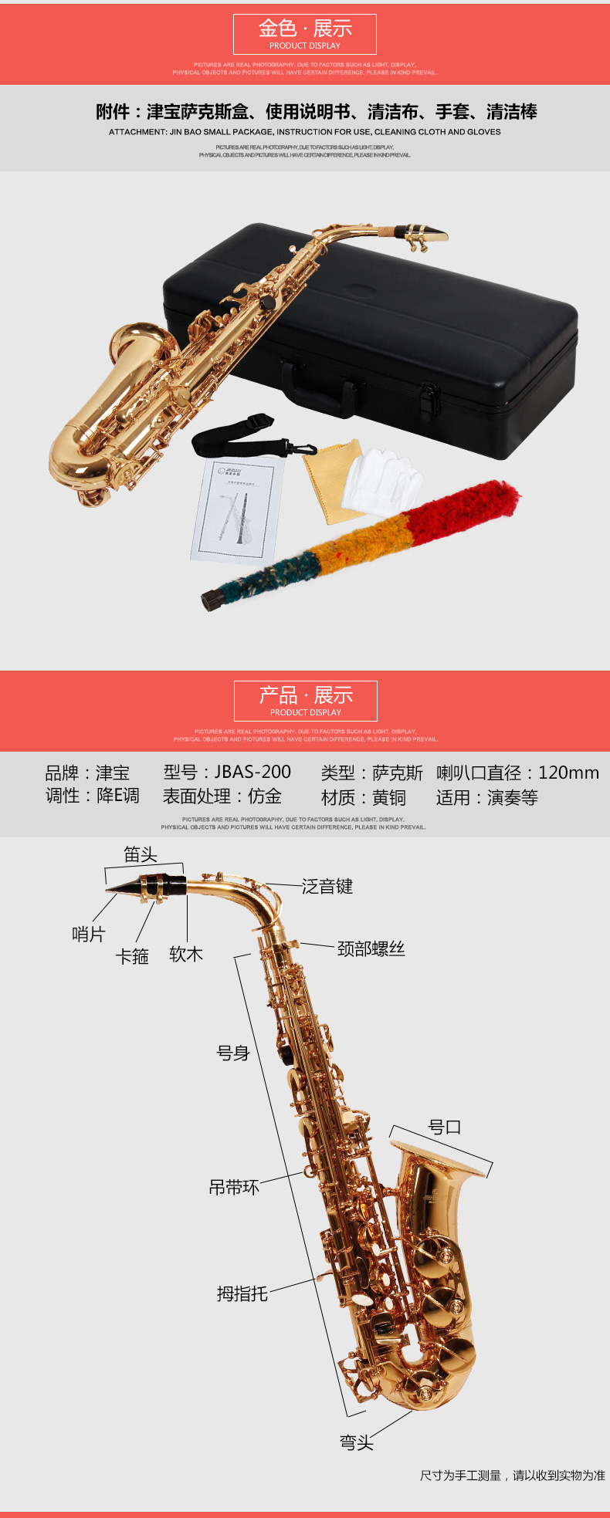 | 12支

二、报价注意事项
- 供货商必须有相应的经营范围。必须提供全新货物，货物包装为原厂包装、各项使用说明书及配套物品齐全。
- 报价为开票含税价，包含乐器的生产制造、包装运输、送货上门、安装调试、备品配件、保修期服务等一切费用，甲方不再另行支付任何费用。
- 必须标明产品供货期和保修期，保修期至少为1年。
- 供货方式：送货至常州市浦前中心小学大队部，并放置于甲方指定地点。
- 本次报价为现场报价。由报价单位派出代表，于12月11日13:00，至常州市浦前中心小学会议室进行现场报价，逾期不候。报价资料须密封在信封或档案袋中。每页报价资料、信封或档案袋封口处，均需加盖单位公章。
- 报价要求：报价文件一式三份，要求机打，手填无效（报价联系人签字须为手写），并盖单位公章。本次报价有效期一个月。
- 本次询价采购，响应单位须对采购清单报出完整且位于的总报价。报价包含所有货物的提供、包装、运输、装卸、售后服务、税金等一切费用。以最低价确定成交供应商。
- 报价单位不得虚报技术指标，所供货物如不符合技术要求，成交供应商必须接受全额退还货物，并承担由此给采购单位造成的经济损失。
- 成交供应商在收到本次采购询价的成交通知书后，签订合同书。
- 交货时间：合同签订后20日内。
- 付款方式：货物验收合格后的二十个工作日内支付货款。
- 质保期：按国家现行规范。
- 验收要求：规格、样式等符合采购清单描述要求。

常州市浦前中心小学
2017年12月6日

附：报价表格式

报价表
报价单位全称（加盖公章）

报价项目：常州市浦前中心小学大队部申请购置鼓号队用乐器
- 报价清单
序号 | 名称 | 规格参数 | 图片 | 数量 | 单价 | 金额
1 | 津宝中音降E调JBAS-200萨克斯
合计： 元
- 所报各项目是否与询价函中的规定项目完全一致（如不一致需写明具体项目）：

- 报价总金额合计：
- 供货期：
- 包退换货期：
- 保修期：
- 其它服务承诺：
- 报价单位认为需要提供的其他必要报价资料。

报价单位全称（加盖公章）：

联系人（签字）：
联系电话：
年 月 日

